参加申込書（FAX ０７６－２４４－８４７２）
申込締切9月6日（金）

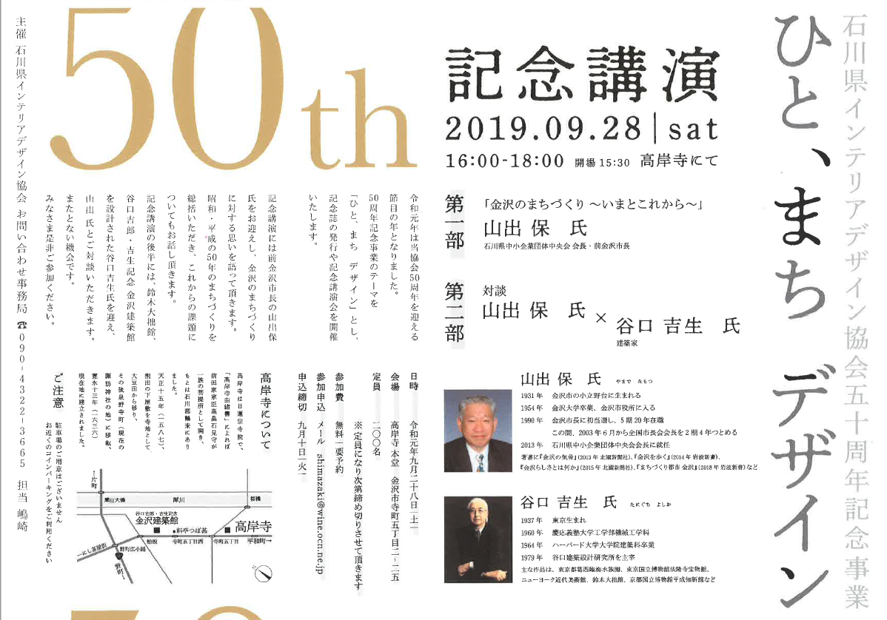
参加を申し込みます。
氏名
勤務先
連絡先

記念講演の内容についてのお問い合わせは、石川県インテリアデザイン協会
お問い合わせ事務局まで TEL ０９０－４３２２－３６６５
一般社団法人 石川県建築士事務所協会
〒921-8035 金沢市泉が丘2丁目14-7
ＴＥＬ (０７６)－２４４－５１５２
ＦＡＸ (０７６)－２４４－８４７２

